# 輸入內容：

無須輸入欄位

# 輸出內容：

查詢

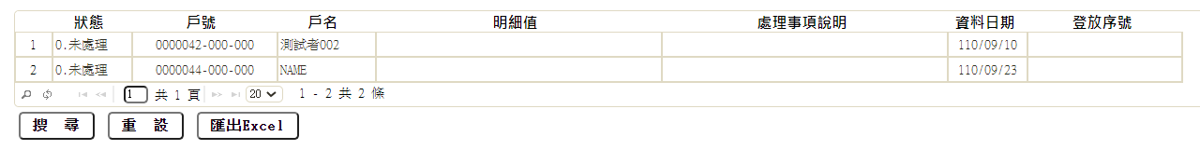

處理交易

